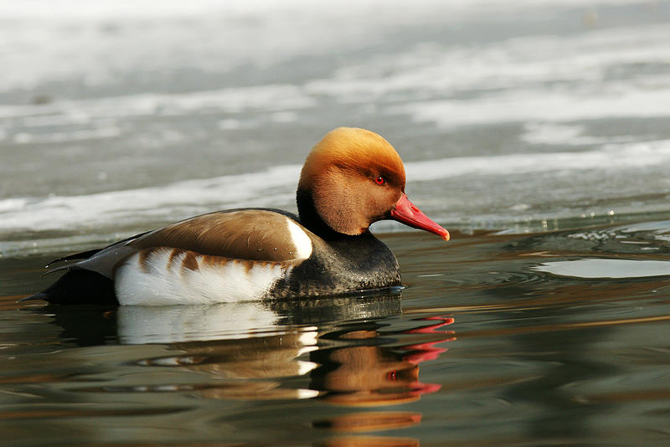
ئۆردەك（赤嘴潜鸭）: ئاساسلىقى دېڭىز يۈزىدىن 2000 مىتىردىن تۈۋەن بولغان
ئىتەكتاغ، ئېدىر، يامزال، غول قاتارلىق يەر شەكلىدىكى كەڭ يوپۇرماقلىق ئورمان ۋە چىمتان ئورمانلاردا ھەركەت قىلىدۇ، بەزىدە چاتقاللىق، ئوتلاق، مىۋىلىك باغ، باغچىلاردىمۇ ئۇچراتقىلى بولىدۇ، ھەتتا بەزىدە نەمچۆل رايونلاردىكى شالاڭ دەرەخزار، چاتقاللىقلار ئارىسىدىمۇ ئۇچراتقىلى بولىدۇ. كۆپۈيىش مەزگىلىدىن باشقا ۋاقىتتا يالغۇز ياشايدۇ. قىزىل تۇمشۇق چۆمگەك ئۆردەك ئاساسلىقى قۇرۇت، چۈمۈلە، ئۆمۈچۈك، لىچىنكا قاتارلىق ھاشارەتلەرنى ئوزۇق قىلىدۇ. ئەتىياز، قىش پەسىلىدە دۇب ياڭىقى، قاراغاي ئۇرۇقى قاتارلىقلارنىمۇ يەيدۇ.
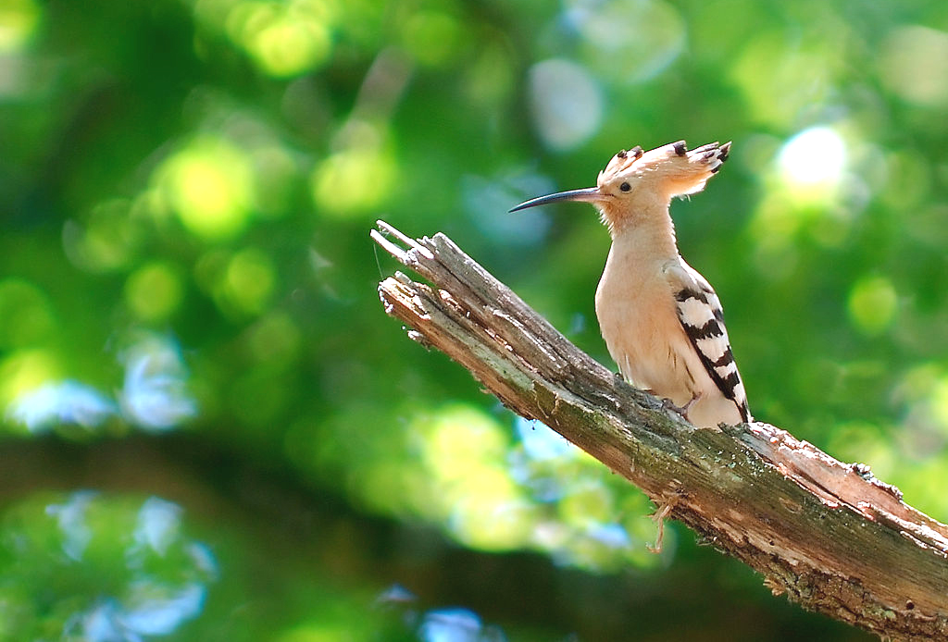
ھۆپۆپ（戴胜）: كۆپۇنچە تۈزلەڭ يەرلەردىكى، ئورمان، يول بويلىرى، غول، ئېتىزلىق، ئوتلاق، يىزا-قىشلاق، ۋە مىۋىلىك باغ قاتارلىق كەڭ كەتكەن جايلاردىمۇ ياشايدۇ، ئورمانلىق ئەتراپىدىكى تىرىلغۇ يەردە كۆپرەك ئۇچرايدۇ. قىش پەسلى ئاساسلىقى تاغ ئىتىكى قاتارلىق دېڭىز يۈزى تۆۋەن جايلاردا، ياز پەسلى بولسا دېڭىز يۈزىدىن ئېگىزلىكى 3000 مىتىر بولغان جايلاردىمۇ ھەركەت قىلىدۇ. ھۆپۆپ يىل بويى يالغۇز ياكى بىر جۈپتىن بولۇپ، تاغلىق رايون ۋە كەڭ كەتكەن تىرىلغۇ يەرلەردە ئوزۇق ئىزدەيدۇ، ئاساسلىقى قۇرۇت، پەرۋانە، كىپىنەك تۈرىدىكى ھاشارەتلەرنى ۋە يۇمشاق تەنلىك ھايۋانلارنىمۇ ئوزۇق قىلىدۇ.
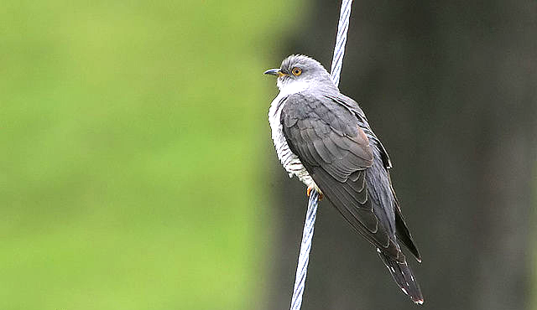
چوڭ كاككۇك（大杜鹃）: كۆپۈنچە تاغلىق، ئېدىرىلىق ۋە تۈزلەڭلىكتىكى ئورمانلاردا ھەركەت قىلىدۇ، بەزىدە ئېتىز ھەم ئائىلىكلەر ئولتۇراقلاشقان رايوندىكى ئېگىز دەرەخ شاخلىرىدىمۇ ياشايدۇ. چوڭ كاككۇك يالغۇز ياشاشنى ياخشى كۆرىدۇ، ناھايىتى تىز ئۇچىدۇ، كۆپىيىش مەزگىلىدە سايراشنى ئىتايىن ياخشى كۆرىدۇ، سايرىغاندا كاككۇك-كاككۇك دىگەندەك ئاڭلىنىدۇ. ئاساسلىقى ھەرخىل قۇرۇت، پەرۋانە، ھەرە قاتارلىق ھاشارەتلەرنى ئوزۇق قىلىدۇ. ھەريىلى 5-7 ئاي كۆپۈيۈش مەزگىلى ھىساپلىنىدۇ.
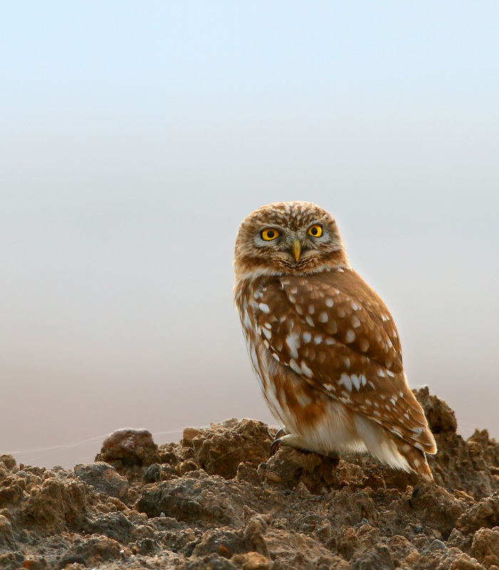
چىپار قورساق مۈشۈك ياپىلاق（纵纹腹小鸮）: كۆپ رايونلاردا تۇرغۇن قۇش بولۇپ، تۈزلەڭ، ئېدىرلار، چاتقاللىقلاردا، ئورمانلاردا ھەركەت قىلىدۇ، بەزىدە ئېتىز، جەزىرە ۋە يىزىلاردىكى دەرەخ ئارىلىرىدىمۇ ئۇچراتقىلى بولىدۇ. ئاساسەن كۈندۈزدە ھەركەت قىلىدۇ. چىپار قورساق مۈشۈك ياپىلاق يوغان دەرەخنىڭ ئۇچىدا ياكى توك سىملىرىنىڭ ئۈستىگە قونۇپ ئارام ئالىدۇ، ئاساسلىقى چاشقان، كىچىك قۇش، كەسلەنچۈك، پاقا قاتارلىق ھايۋانلارنى ۋە ھەرخىل ھاشارەتلەرنى ئوزۇق قىلىدۇ. كۆپىيىش مەزگىلى ھەريىلىنىڭ 5-7 ئايلىرىغىچە بولىدۇ.
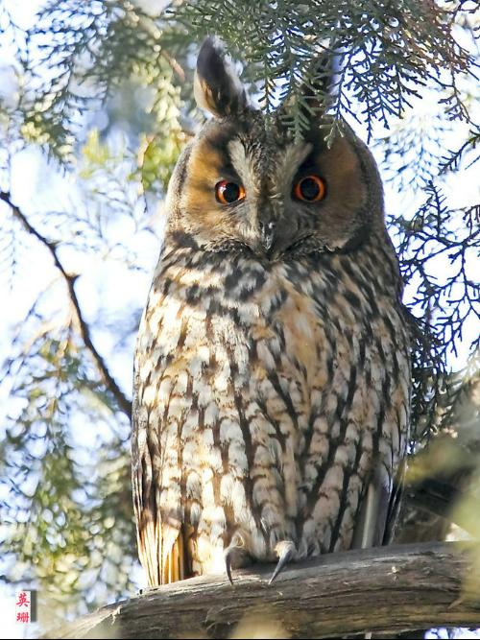
ئۇزۇن پۆپەك مۈشۈك ياپىلاق（长耳鸮）: ئاساسلىقى يىڭنە يوپۇرماقلىق ۋە كەڭ يوپۇرماقلىق ئورمانلىرىدا، ئېتىز ئىھاتە ئورمانلىرىدا، جەزىرە ۋە يىزىلاردىكى دەرەخ ئارىلىرىدىمۇ ھەركەت قىلىدۇ. ئۇزۇن پۆپەك مۈشۈك ياپىلاق ئاساسەن كىچىدە ھەركەت قىلىدىغان بولۇپ كۈندۈزلىرى دەرەخ ئارىلىرىغا مۈكۈنىۋالىدۇ. ئادەتتە يالغۇز ياكى بىر جۈپ بىللە ياشايدۇ. ئاساسلىقى چاشقان، كىچىك قۇش قاتارلىق ھايۋانلارنى ۋە ھەرخىل ھاشارەتلەرنى ئوزۇق قىلىدۇ. ھەريىلى 4-6 ئاي كۆپۈيۈش مەزگىلى بولۇپ،بۇ مەزگىلدە سايراشنى ياخشى كۆرىدۇ. ئۇزۇن پۆپەك مۈشۈك ياپىلاق دۆلەتلىك 2-دەرىجىلىك قوغدىلىدىغان قۇش تۈرى ھېسابلىنىدۇ.

